

Manual de Usuario

Versión 0.1.1

Mayo 2017



**Sakura Kanji Collection** es una herramienta pensada para apoyar en el aprendizaje de los Kanji, destinada a estudiantes de japonés. Con ella podrás crear tus propias listas de Kanji, guardar los Kanji que te interese estudiar, buscar grupos de Kanji o uno en específico, todo para garantizar un aprendizaje personal, único, y adaptado a tus necesidades.

No debes preocuparte si usas una computadora con Windows o una computadora Mac, ¡Sakura Kanji Collection se desenvuelve en ambas plataformas!

**Contenido**

**Introducción****2**

**1. Agregar Kanji****3**

1.1 Datos Necesarios4

1.2 Información para el estudio4

**2. Buscar kanji en la lista****5**

2.1 Búsqueda por características6

2.2 Búsqueda por clave7

2.3 Detalles de un kanji8

**3. Guardar y abrir listas****9**

3.1 Guardar lista9

3.2 Abrir lista10

**4. Editar información de un kanji****11**

**Introducción**

Este manual te ayudará a aprender a utilizar las herramientas que Sakura Kanji Collection te ofrece para tu aprendizaje de los Kanji.

**¿Qué puedo hacer con Sakura Kanji Collection?**

Sakura es una herramienta pensada para personalizar tu estudio de los Kanji japoneses. Con ella podrás crear tarjetas de los Kanji que estés estudiando junto con sus lecturas y sus significados, guardarlas y estudiarlas cuando quieras. Puedes crear cuantas listas quieras y estudiarlas cuando sea necesario.

Creada una lista puedes consultar los kanji que has agregado por nivel y por número de trazos, o buscar directamente un kanji por clave.

Sakura no es un diccionario de kanji, por lo que no tiene precargada información de ningún kanji. Sakura Kanji Collection es una plataforma de tarjetas de aprendizaje personales, ideal para adaptarla a tus necesidades de estudio.

**¿Qué necesito antes de usar Sakura Kanji Collection?**

Sakura Kanji Collection funciona gracias a Java. Para poder utilizar Sakura Kanji Collection necesitarás Java. Si tu dispositivo no cuenta con Java instalado, puedes descargarlo desde <http://www.java.com/es/download/>. Si ya cuentas con Java en tu dispositivo, asegúrate de tener la versión más reciente para garantizar el mejor rendimiento. Puedes ver cómo consultar tu versión de Java en este enlace: <https://www.java.com/es/download/help/version_manual.xml>.

Ahora estás listo para empezar a utilizar Sakura Kanji Collection. Para ejecutarlo haz doble click sobre el ejecutable “Sakura”:

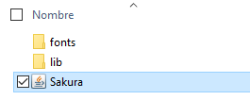

**1. Agregar Kanji**

Para agregar un kanji a tu lista actual, haz clic sobre el botón con la leyenda **“Agregar”**. Te aparecerá en pantalla la siguiente ventana:

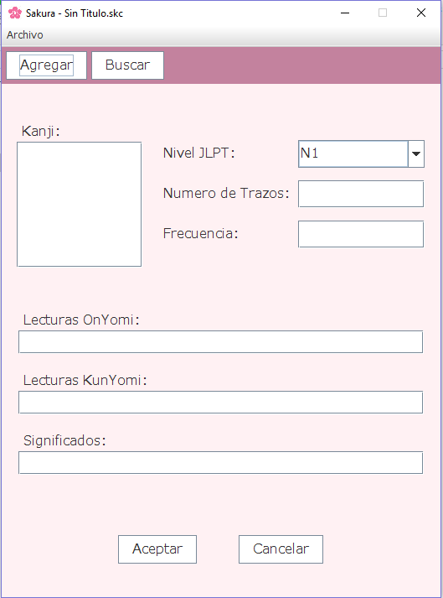

La información que introduzcas aquí es la que se mostrará en la tarjeta del kanji, por lo que tú decides cómo quieres estudiar.

**1.1. Datos necesarios**

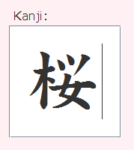Para poder generar una tarjeta se requiere necesariamente una parte de la información solicitada: **Kanji, Nivel JLPT, Número de Trazos** y **Frecuencia**.

* **Kanji**: Ingresa aquí el kanji sobre el cual deseas hacer la tarjeta. Solo se admite un kanji por tarjeta.

Para ingresarlo puedes utilizar la entrada de escritura japonesa de Windows o Mac, o puedes copiarlo y pegarlo de alguna fuente de texto.

* **Nivel JLPT**: Selecciona el nivel del Examen de Aptitud del Idioma Japonés (JLPT, 日本語能力試験) en el que el kanji es evaluado. (N1 ~ N5)
* **Número de Trazos**: Es la cantidad de trazos con la que se escribe el kanji.
* **Frecuencia**: Es el número que indica con cuánta frecuencia aparece dicho kanji en los periódicos japoneses.

Si no conoces esta información, puedes utilizar un diccionario de japonés en línea para consultarla (por ejemplo: <https://jisho.org/>).

**1.2. Información para el estudio**

Los siguientes campos te permiten personalizar tu estudio y elegir qué quieres estudiar del kanji. Agrega cuantas lecturas y significados quieras estudiar (incluso si eso significa “ninguno”, puedes dejar el campo vacío).

* **Lecturas OnYomi**: Son las lecturas que se adaptaron del idioma chino cuando los kanjis llegaron a Japón. Por sí solas suelen no tener un significado.
* **Lecturas KunYomi**: Son las lecturas nativas que representan el significado de la palabra en japonés.
* **Significados**: Coloca aquí todos los significados que pueda tener el kanji.

Sakura Kanji Collection se encargará de dividir cada palabra que ingreses como lectura o significado. Para indicar la separación de una lectura o significado puedes utilizar una coma “,” o el punto japonés “・”, sin dejar espacios antes o después de ellos.

Las lecturas pueden ser colocadas tanto en caracteres japoneses como en *romaji* (alfabeto latino), ¡Tú decides cómo estudiarlos!

**Tip de estudio:** Si prefieres utilizar los caracteres japoneses, prueba a utilizar *katakana* para OnYomi y *hiragana* para KunYomi. Este sistema es muy utilizado por los diccionarios en línea, y te ayudará a recordarlos mejor.

Una vez ingresado, da clic en el botón **“Aceptar”** para agregar el kanji a tu lista.

**2. Buscar kanji en la lista**

Después de haber creado tu lista de estudio puedes consultar la información de un kanji primero haciendo clic sobre el botón de **“Buscar”**. (Si haces clic sobre el botón mientras ingresabas un kanji, los datos que hayas ingresado se perderán.) Verás la siguiente pantalla:

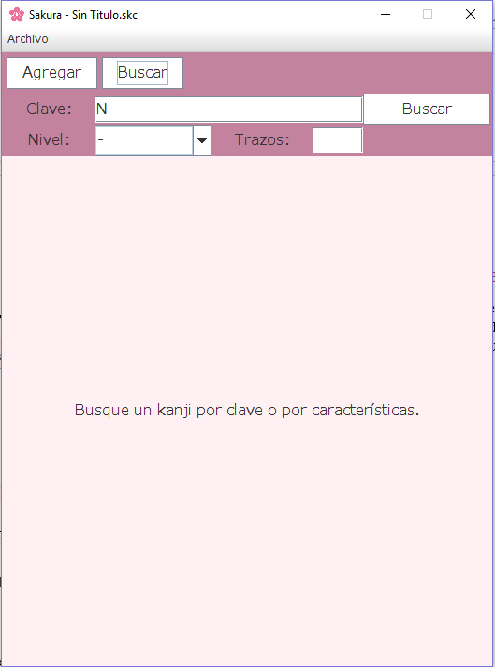

**2.1. Búsqueda por características**

Puedes buscar kanji por nivel y por número de trazos, utilizando el segundo nivel de la barra de búsqueda:



Ambos campos trabajan en conjunto, puedes reducir tu búsqueda combinándolos, o ampliarla utilizando solo uno.

* **Nivel**: Selecciona el nivel JLPT del cual desees buscar kanji. Puedes también seleccionar la opción “Todos” para ver kanji de todos los niveles.
* **Trazos**: Ingresa un número de trazos. El mínimo permitido es 1 y el máximo 24. (Dentro de los kanji evaluados por el JLPT no hay kanji que supere este límite).

Mientras buscas, la cuadrícula de kanji justo debajo se irá actualizando a los parámetros de búsqueda:

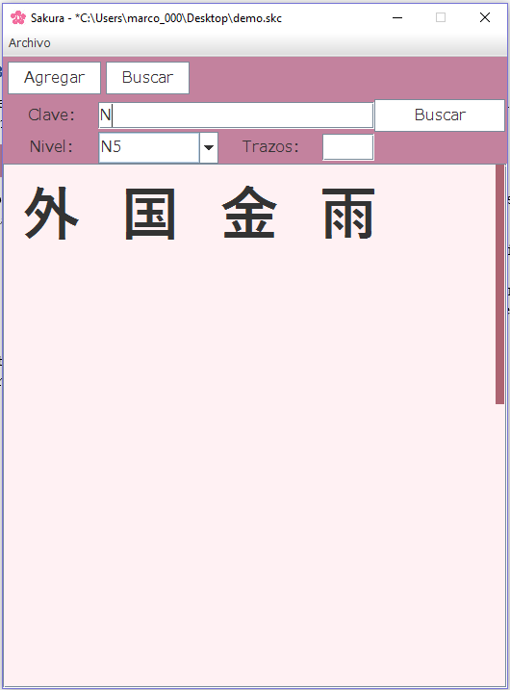 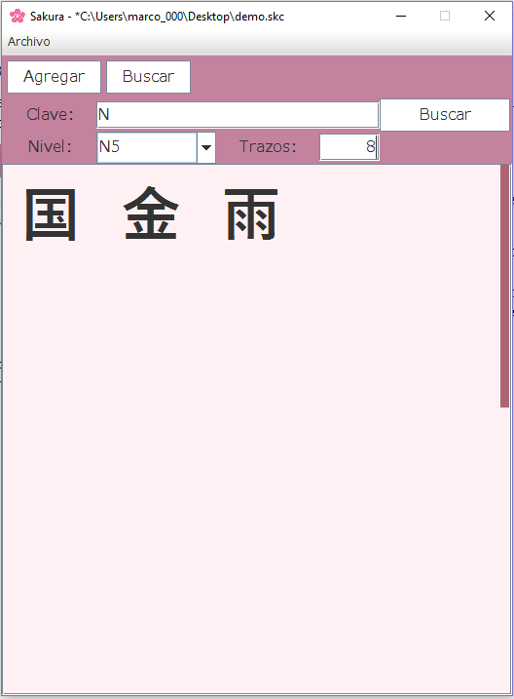

(Lista de Ejemplo) *A la izquierda búsqueda de sólo N5. A la derecha, N5 con 8 trazos.*

**2.2. Búsqueda por clave**

Si deseas buscar un kanji específicamente, puedes hacerlo más rápido utilizando la búsqueda por clave. Sakura Kanji Collection le asigna una clave a cada kanji basada en su nivel JLPT, su número de trazos y su frecuencia, por lo que no existen dos kanji con la misma clave.

La clave de un kanji se compone como lo muestra el siguiente ejemplo:

La N y el primer dígito representan el nivel JLPT, los siguientes 2 dígitos representan el número de trazos, y los últimos 4 dígitos representan la frecuencia. En caso de que el número de trazos sea menor de dos cifras, o la frecuencia menor a cuatro cifras, las faltantes se rellenan con **ceros**. Por esta razón, cualquier clave consta siempre de 8 caracteres:

Nivel JLPT: N1

Número de Trazos: 9

Frecuencia: 146

N1090146

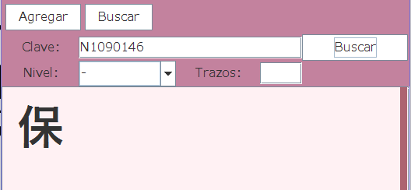

**Nota:** La frecuencia de un kanji es única, sin embargo, eso puede depender del diccionario de donde se tome la información. Algunos diccionarios utilizan estadísticas diferentes para establecer la frecuencia de un kanji, por lo que se recomienda basarse sólo en un diccionario a la hora de hacer una lista de estudio.

**2.3. Detalles de un Kanji**

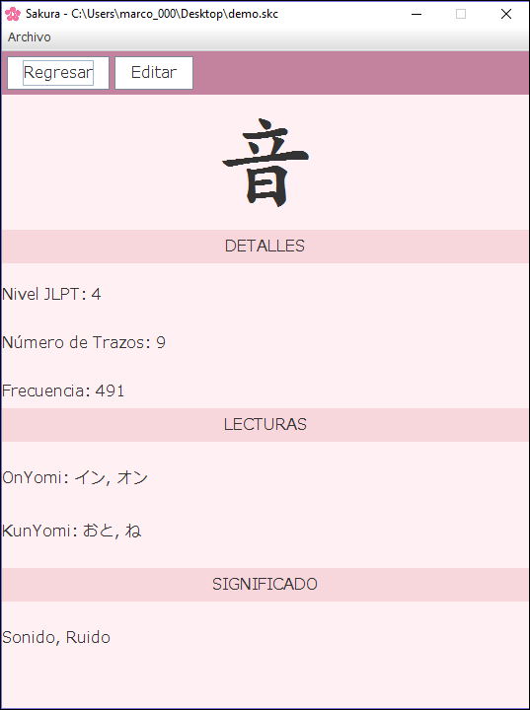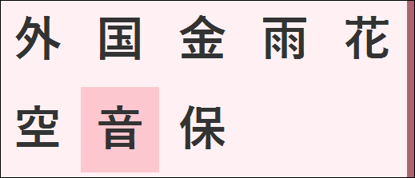Para ver los detalles de un kanji al hacer la búsqueda, basta con colocar el cursor encima y hacer clic, eso mostrará en pantalla la tarjeta del kanji con todos los datos que introdujiste al agregarlo a la lista:

Selecciona un **kanji** en la cuadrícula

¡Estudia la información que ingresaste!

Para volver a la búsqueda, solo haz clic en el botón de **“Regresar”** en la parte superior.

**3. Guardar y abrir listas**

**3.1. Guardar Lista**

Para guardar una lista de kanji, haz clic en la pestaña de la parte superior **“Archivo”** y luego en **“Guardar Lista”**:

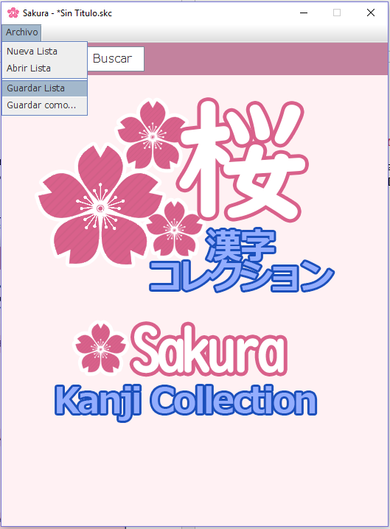

Si era un archivo sin haber guardado, se abrirá una ventana para que selecciones la carpeta donde quieres guardar tu nueva lista, y el nombre que le quieras poner al archivo:

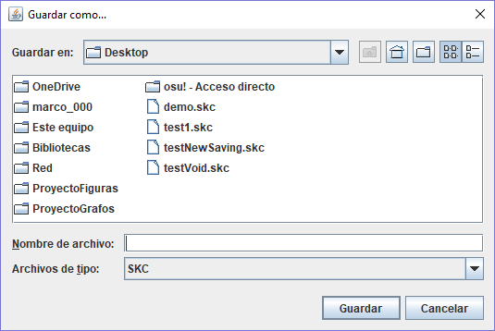

MisKanji

Si la lista ya había sido guardada antes, entonces solo se actualizará el archivo.

Cuando guardes el archivo, la ruta de carpetas y el nombre aparecerán en la barra superior de la ventana, junto al nombre de la aplicación:



Cuando la lista haya sido editada y los cambios no hayan sido guardados aún, aparecerá un * al principio de la ruta, que indica que la lista tiene cambios sin guardar:



**3.2. Abrir una lista**

Para abrir una lista, vuelve a la pestaña **“Archivo”** y esta vez da clic sobre **“Abrir Lista”**. Aparecerá una ventana similar a la de guardar. Busca la lista que desees abrir y da clic en **“Abrir”**.

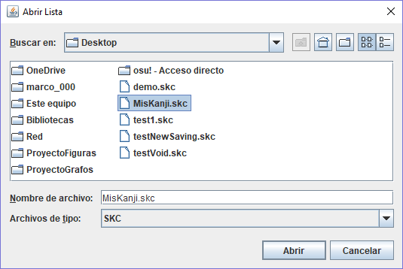

Si la lista que estabas estudiando tiene cambios sin guardar, saltará una advertencia:

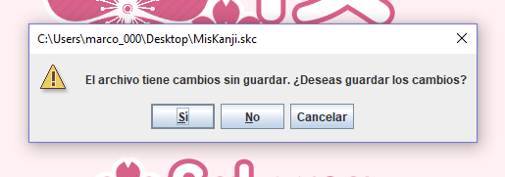

**4. Editar información de un Kanji**

Si lo deseas, puedes modificar la información de las lecturas y significados de un kanji. Para hacerlo, ingresa primero a los detalles de un kanji como lo menciona la **sección 2.3**, y después da clic sobre el botón **“Editar”**:

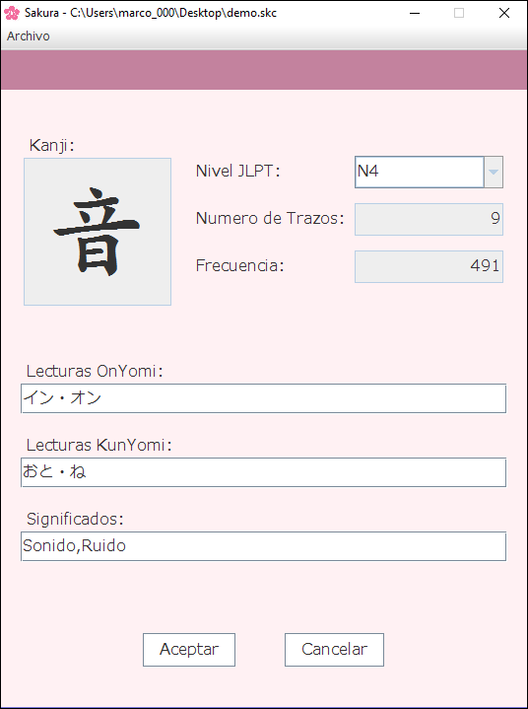

Puedes eliminar las lecturas y significados que ya hayas aprendido, y dejar o colocar aquellas que aún te falta por aprender, luego haz clic en **“Aceptar”** para guardar los cambios. Te regresará a la pantalla de detalles del kanji, con los cambios hechos.

Nota: No es posible cambiar el Nivel JLPT, Número de Trazos, Frecuencia y el kanji en sí, así que asegúrate de que sean los datos correctos cuando los agregues.